|  |  |
| --- | --- |
| Imagen que contiene Icono  Descripción generada automáticamente  Actividad1. Unidad 2  DAM1A | Ana Isabel Braña Sánchez |

# Identifica la versión de Java que tienes instalada en tu equipo.

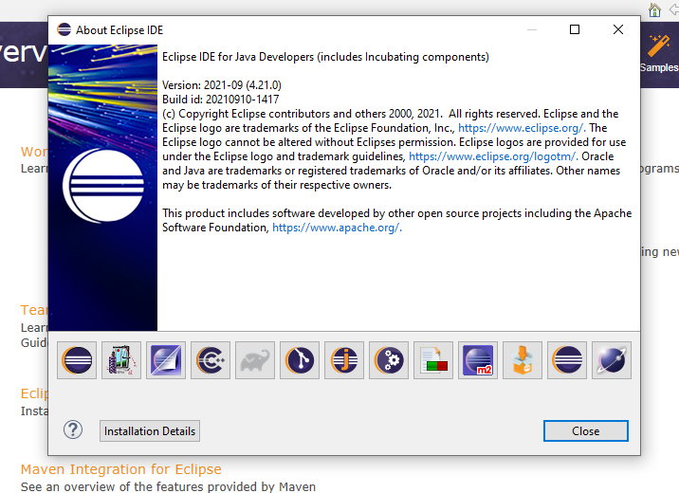

# Vamos a instalar un plugin para configurar eclipse con el idioma en Español:

## Opción de menúHelp/Install new software

# Realiza las primeras pruebas en Eclipse comparando los siguientes ficheros de texto fich1.txt y fich2.txt

# UT2. Actividad 2.

Ejercicio 1

Ejercicio2

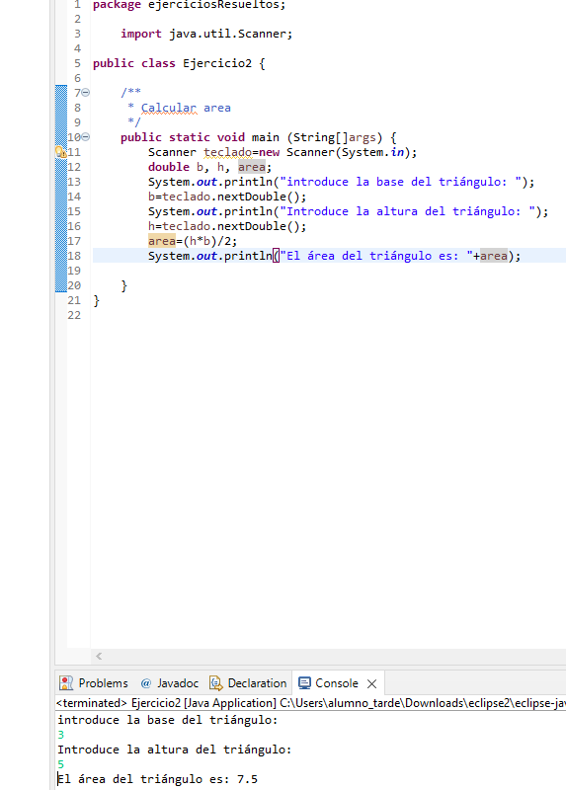

Ejercicio 3

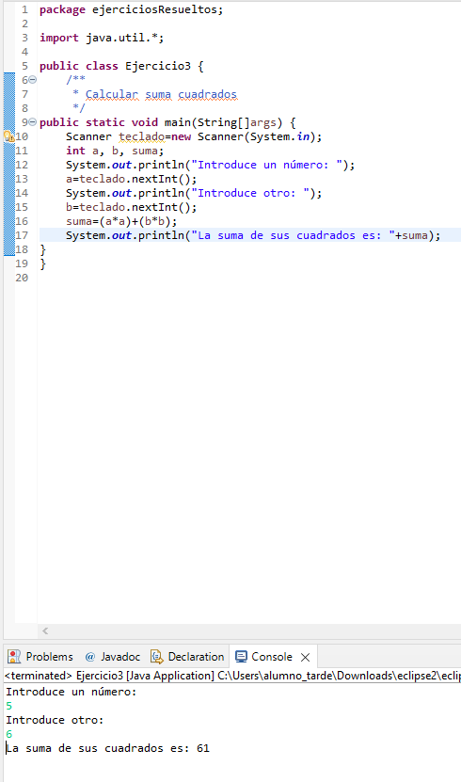

Ejercicio 4

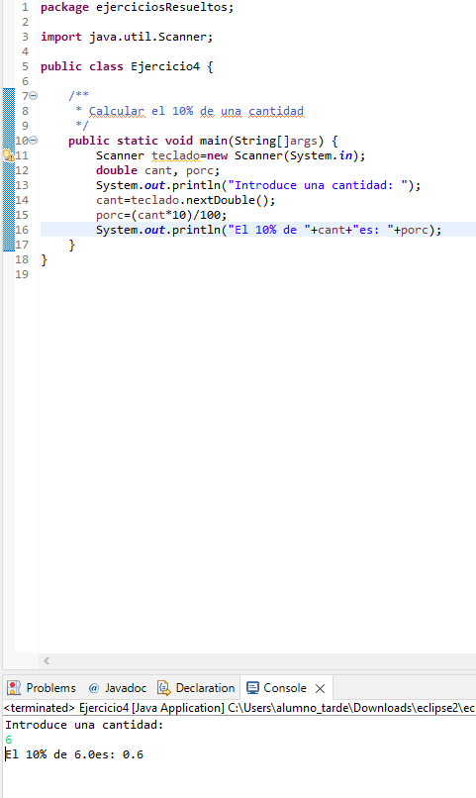

# UT2. Actividad 3

Ejercicio1While

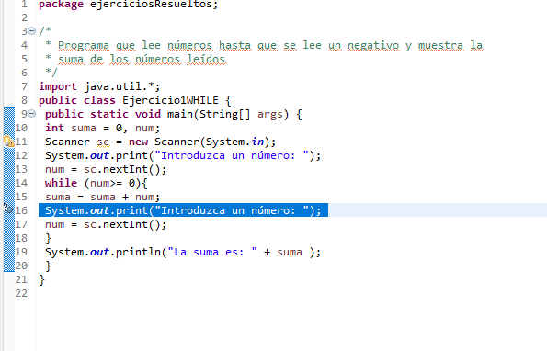

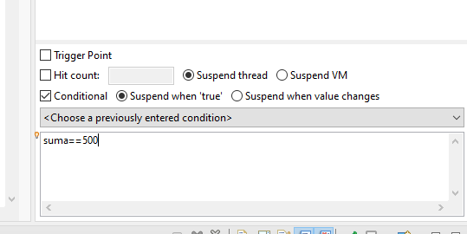

Ejercicio2While

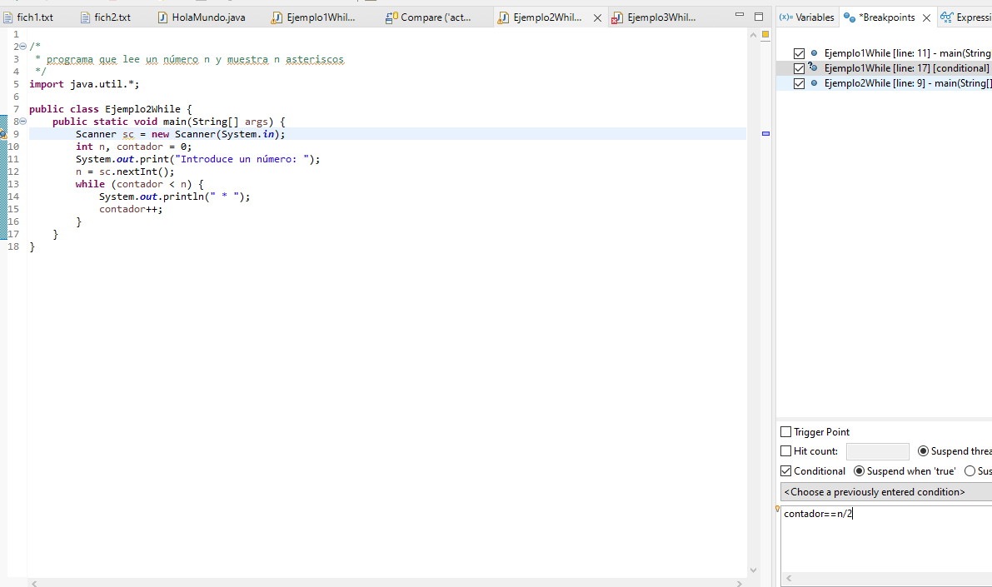

Ejercicio3While

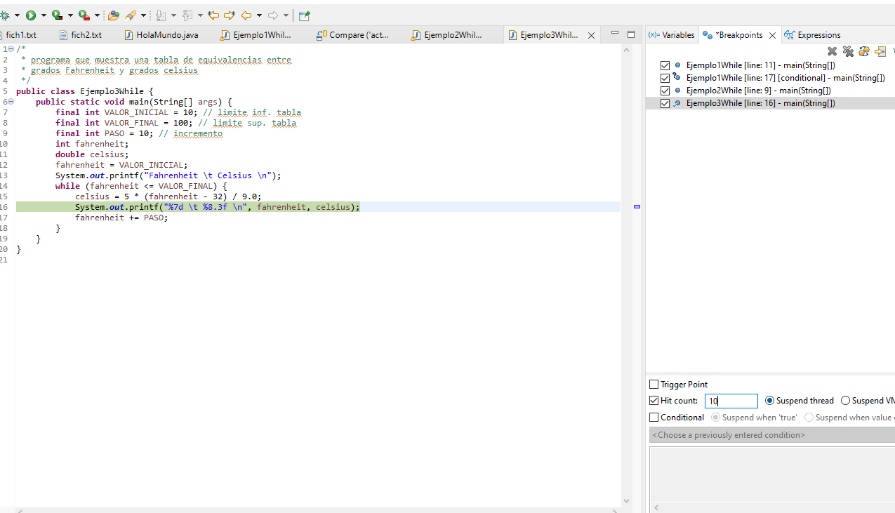

Ejercicio4DoWhile

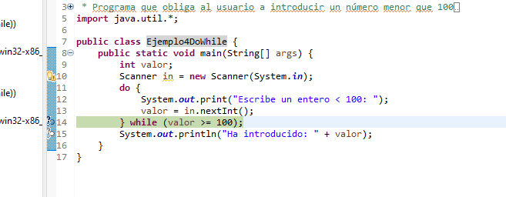

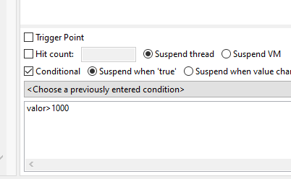

Ejercicio5DoWhile

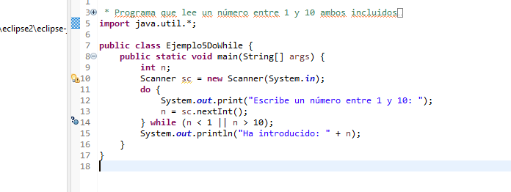

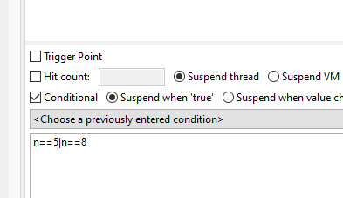

Ejercicio6For

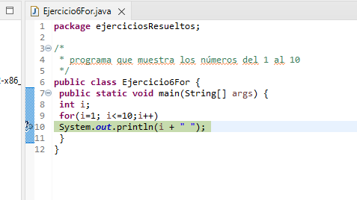

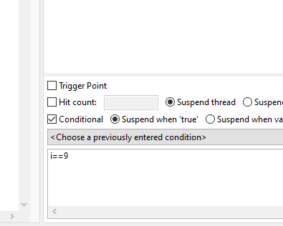

Ejercicio7For